**Pruebas de las Api en el Postman - HR**

**Usuario**

1. Registrar

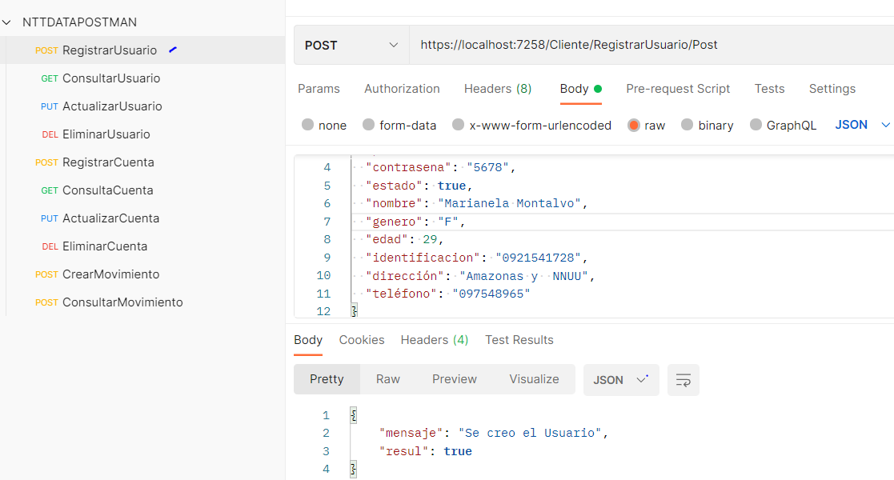

1. Consultar

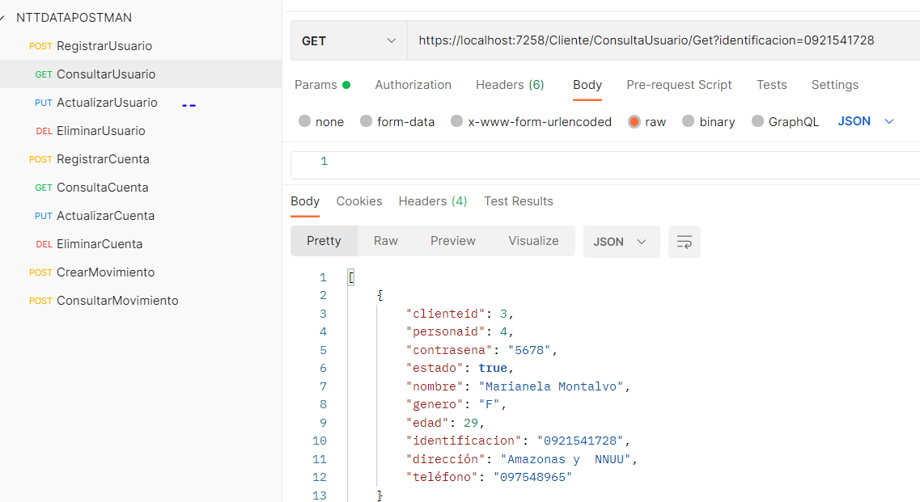

1. Actualizar

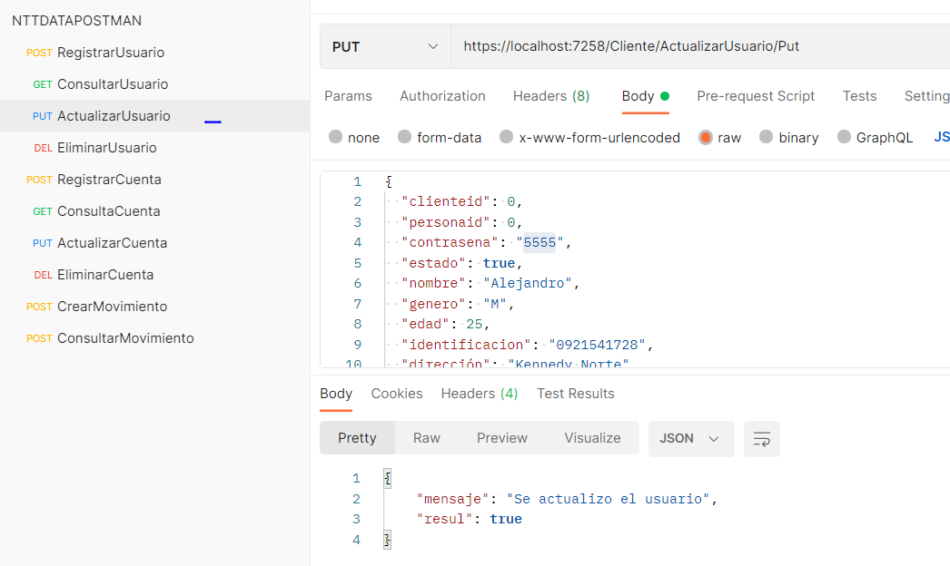

1. Eliminar

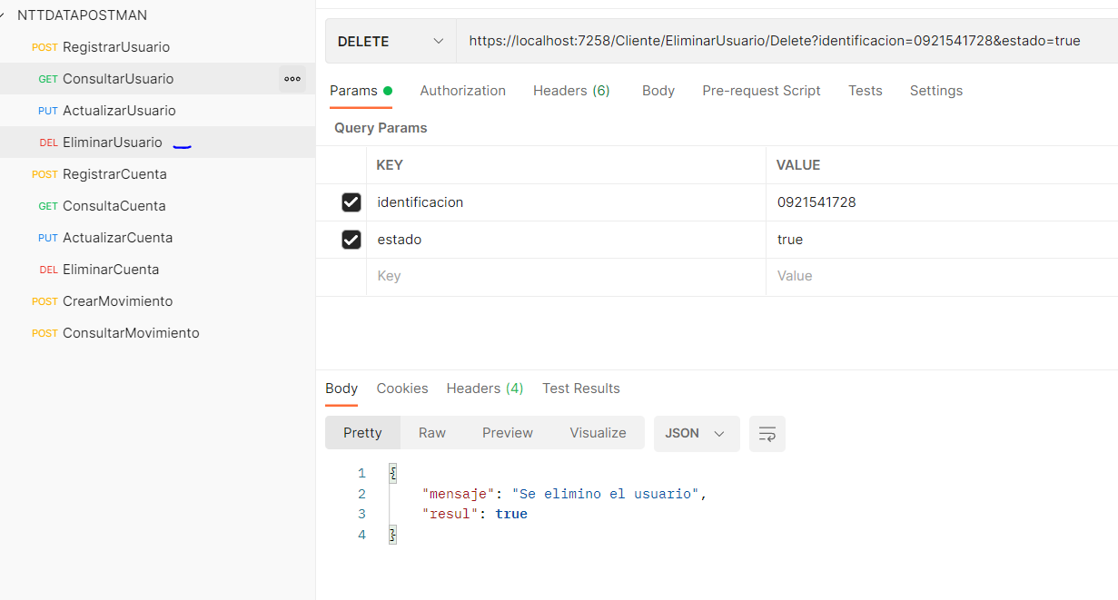

**Cuenta**

1. Ingresar

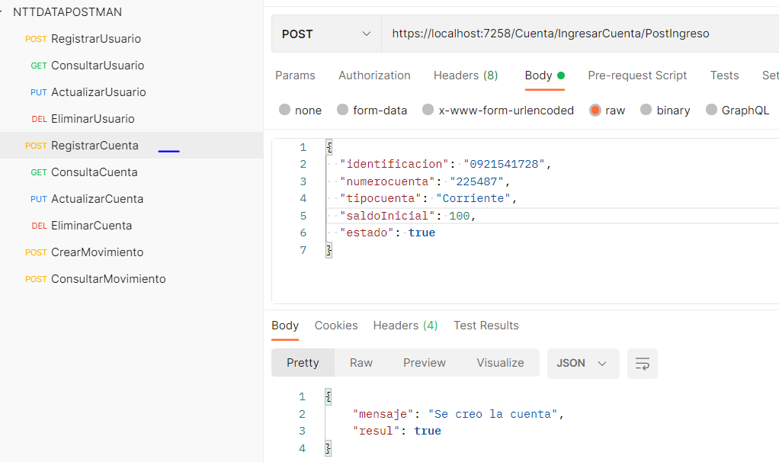

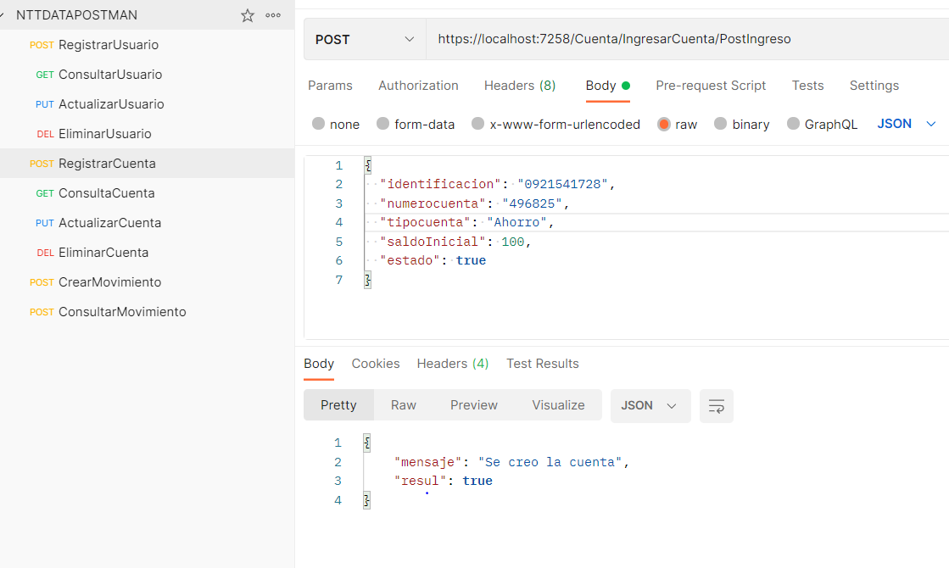

1. Consultar

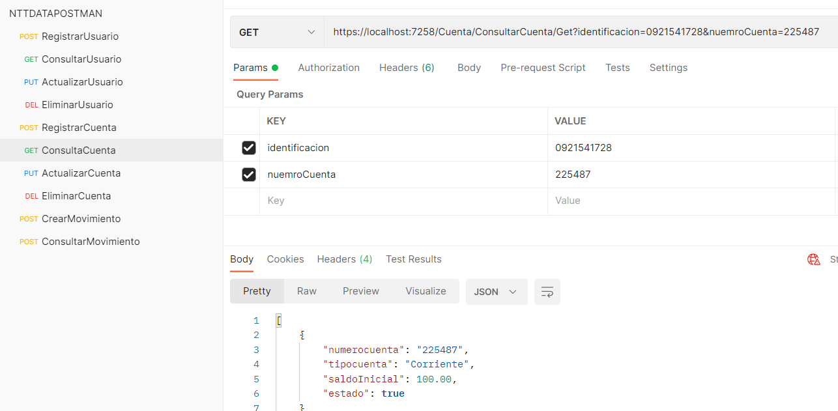

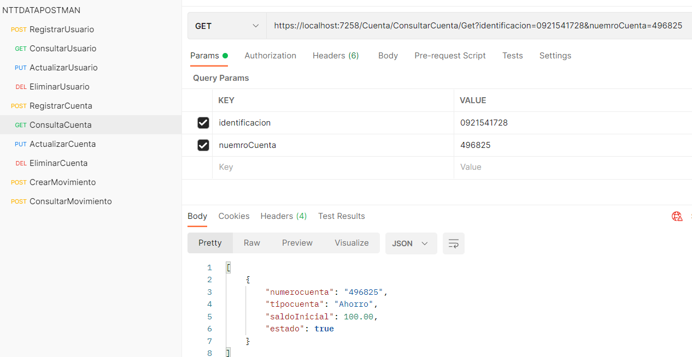

1. Actualizar

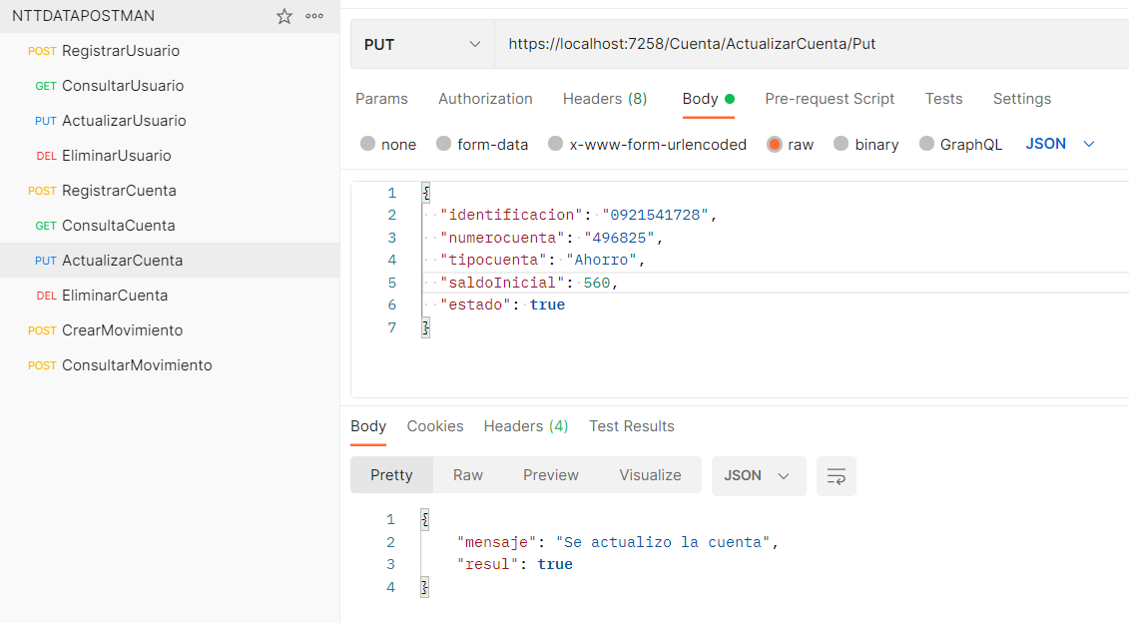

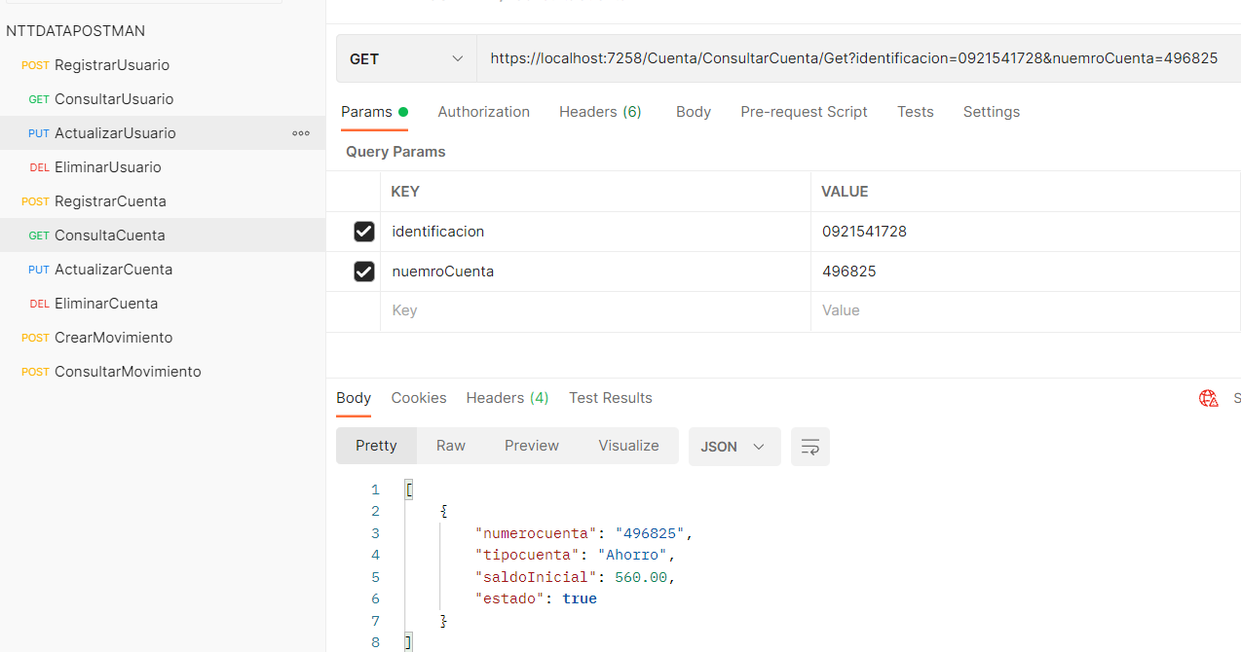

1. Eliminar

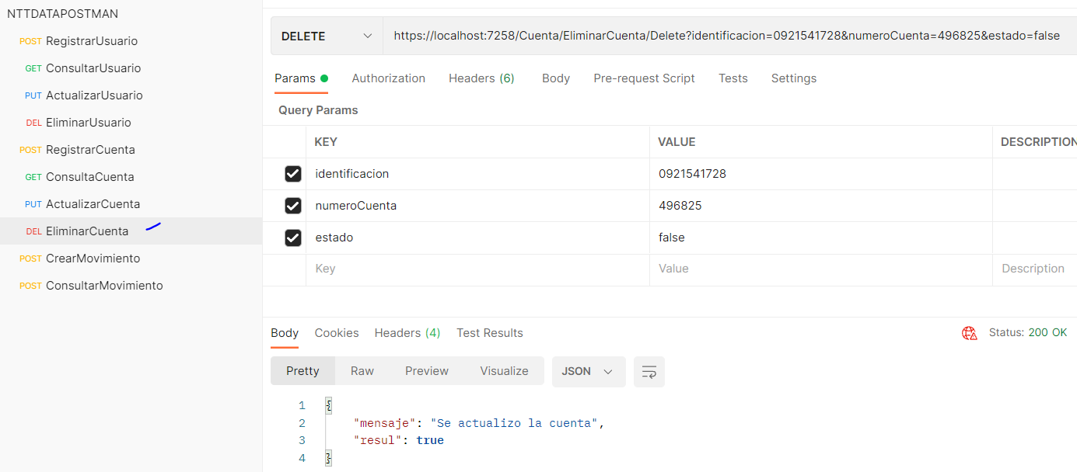

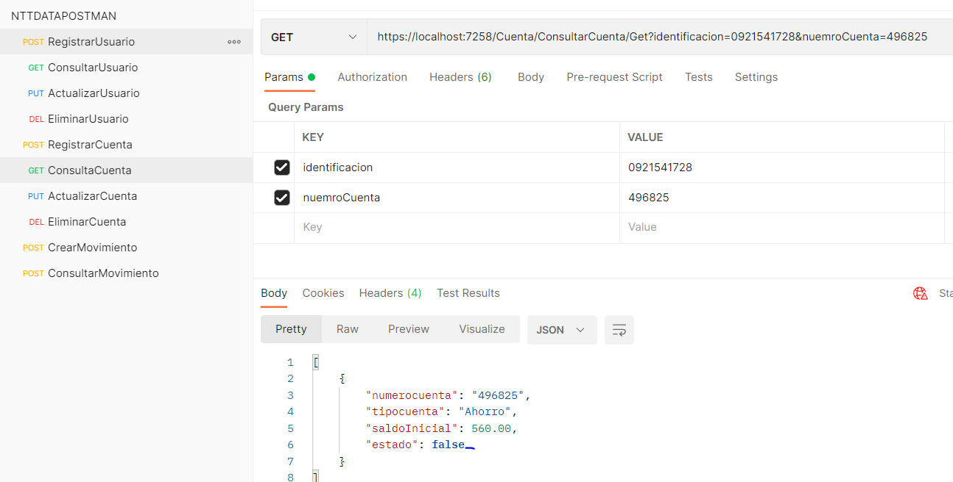

**Movimientos**

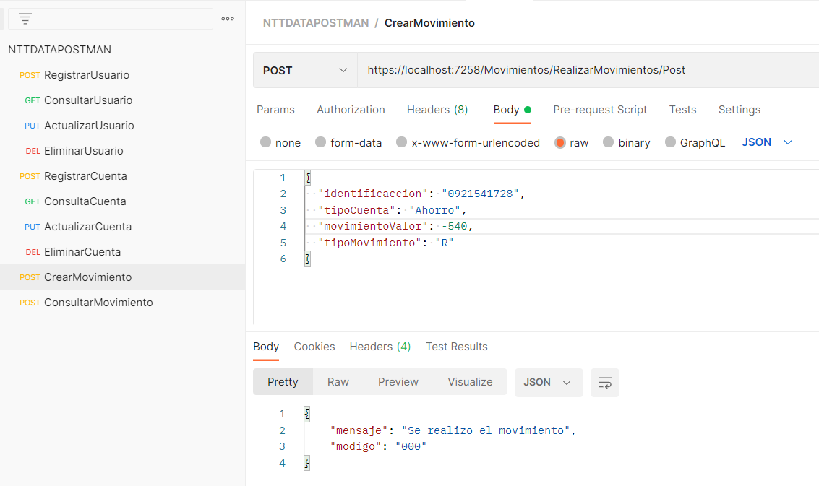

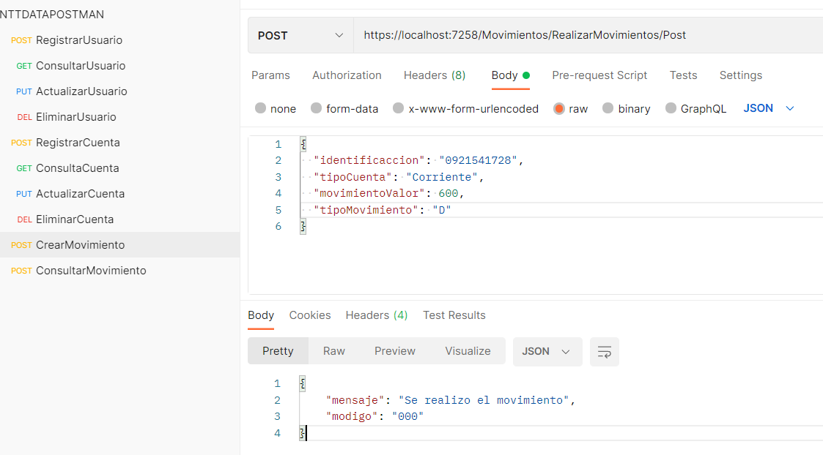

Consulta movimientos

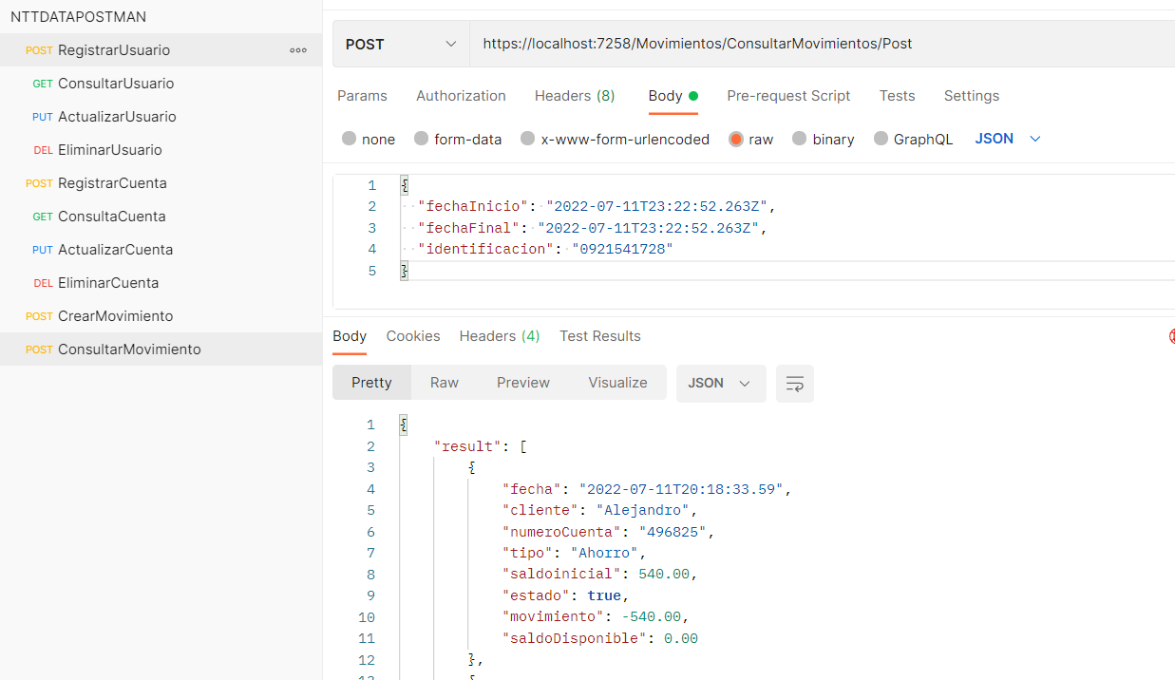

{

    "result": [

        {

            "fecha": "2022-07-11T20:18:33.59",

            "cliente": "Alejandro",

            "numeroCuenta": "496825",

            "tipo": "Ahorro",

            "saldoinicial": 540.00,

            "estado": **true**,

            "movimiento": -540.00,

            "saldoDisponible": 0.00

        },

        {

            "fecha": "2022-07-11T20:19:48.63",

            "cliente": "Alejandro",

            "numeroCuenta": "225487",

            "tipo": "Corriente",

            "saldoinicial": 100.00,

            "estado": **true**,

            "movimiento": 600.00,

            "saldoDisponible": 700.00

        }

    ],

    "id": 353,

    "exception": **null**,

    "status": 5,

    "isCanceled": **false**,

    "isCompleted": **true**,

    "isCompletedSuccessfully": **true**,

    "creationOptions": 0,

    "asyncState": **null**,

    "isFaulted": **false**

}